Compiladores

Documentação do Parser

Análise Sintática com JFlex + JCup

Ana Beatriz Dias Mendes
Daiane
Pedro Henrique Santana
João Pedro Medeiros

1. Introdução
Este documento descreve o desenvolvimento de um analisador sintático (parser) para uma calculadora de expressões aritméticas, utilizando as ferramentas JFlex (geração do analisador léxico / Scanner) e JCup (geração do analisador sintático / Parser), conforme apresentado em aula. O documento segue a mesma estrutura adotada na documentação do Scanner, detalhando agora a etapa de Análise Sintática.
O analisador construído reconhece expressões aritméticas com soma, subtração, multiplicação, divisão, módulo e parênteses, separadas por ponto e vírgula (;), retornando o valor calculado de cada expressão.

1.1 Arquitetura geral
O projeto segue o modelo Scanner → Parser apresentado em aula: o JFlex lê o arquivo Scanner.flex e gera Scanner.java (responsável por identificar os tokens da entrada); o JCup lê o arquivo Parser.cup (contendo a gramática) e gera parser.java e sym.java (responsáveis por validar a estrutura sintática e calcular o resultado). A classe Main.java acopla os dois componentes.
Arquivo | Origem | Responsabilidade
Scanner.flex | Escrito manualmente | Especificação léxica (expressões regulares)
Scanner.java | Gerado pelo JFlex | Identifica os tokens e devolve objetos Symbol
Parser.cup | Escrito manualmente | Especificação da gramática (sintaxe + semântica)
parser.java | Gerado pelo JCup | Analisador sintático (algoritmo LALR)
sym.java | Gerado pelo JCup | Constantes dos terminais (canal Scanner ↔ Parser)
Main.java | Escrito manualmente | Acopla Scanner + Parser e executa os testes

2. Especificação Léxica — Scanner.flex
O Scanner reconhece números inteiros, identificadores (reservados para uso futuro da gramática), operadores aritméticos, parênteses, ponto e vírgula, comentários de linha (// ...) e espaços em branco (ignorados).
Token (sym) | Padrão / Lexema | Descrição
INTEIRO | [0-9]+ | Número inteiro
IDENT | letra (letra|dígito)* | Identificador (reservado)
MAIS / MENOS | + / - | Soma / Subtração
VEZES / DIVIDE / MOD | * / / / % | Multiplicação / Divisão / Módulo
ABREPAR / FECHAPAR | ( / ) | Parênteses
PTVIRG | ; | Separador de expressões
— | // até o fim da linha | Comentário (ignorado)
Trecho relevante do Scanner.flex:
{inteiro} { int aux = Integer.parseInt(yytext()); return new Symbol(sym.INTEIRO, yyline, yycolumn, Integer.valueOf(aux)); }
"+" { return new Symbol(sym.MAIS, yyline, yycolumn); }
"*" { return new Symbol(sym.VEZES, yyline, yycolumn); }
"(" { return new Symbol(sym.ABREPAR, yyline, yycolumn); }
")" { return new Symbol(sym.FECHAPAR, yyline, yycolumn); }

3. Especificação Sintática — Parser.cup
A gramática foi escrita em três níveis (expr → term → factor) exatamente para evitar o problema de ambiguidade demonstrado em aula (slides 29-33), no qual a gramática plana abaixo gera shift/reduce conflicts e o JCup se recusa a gerar o parser:
expr ::= expr MAIS expr | expr MENOS expr
| INTEIRO
;
/* Ambígua: 1-2+3 pode ser lida como (1-2)+3 ou 1-(2+3) */

3.1 Gramática final (não ambígua)
Para resolver a ambiguidade e, ao mesmo tempo, atender aos Exercícios 2 e 3 (multiplicação, divisão, módulo e parênteses com precedência correta), a gramática foi estruturada hierarquicamente, técnica clássica para gramáticas de expressões em parsers LALR(1):
expr_list ::= expr_list expr_ptv | expr_ptv ; expr_ptv ::= expr PTVIRG ;
expr ::= expr MAIS term | expr MENOS term | term ; term ::= term VEZES factor | term DIVIDE factor | term MOD factor | factor ; factor ::= INTEIRO | ABREPAR expr FECHAPAR ;
Cada nível da gramática representa um grau de precedência: expr trata soma/subtração (menor precedência), term trata multiplicação/divisão/módulo (precedência intermediária) e factor trata números e parênteses (maior precedência, pois força a ordem de avaliação). Como a recursão é sempre à esquerda dentro do mesmo nível, a associatividade resultante é a esquerda, igual à da matemática convencional.

3.2 Resultado da geração pelo JCup
$ java -jar java-cup-11b.jar Parser.cup
Warning : Terminal "IDENT" was declared but never used
------- CUP v0.11b 20160615 Parser Generation Summary -------
0 errors and 1 warning 12 terminals, 5 non-terminals, and 13 productions declared, producing 23 unique parse states. 1 terminal declared but not used.
0 non-terminal declared but not used.
0 productions never reduced.
0 conflicts detected (0 expected).
Code written to "parser.java", and "sym.java".
O resultado "0 conflicts detected" confirma que a gramática final não é ambígua (o único aviso refere-se ao terminal IDENT, reservado para uma futura extensão da linguagem com identificadores, mas que ainda não é usado em nenhuma produção).

3.3 Ações semânticas
Diferente do exemplo apresentado em aula (que apenas validava a sintaxe), a gramática deste trabalho também calcula o valor de cada expressão usando as ações semânticas do JCup (blocos {:
... :}):
term ::= term:t1 VEZES factor:t2 {: RESULT = t1 * t2; :} | term:t1 DIVIDE factor:t2 {: if (t2 == 0) { System.out.println("Erro: divisao por zero!"); RESULT = 0; } else RESULT = t1 / t2; :}
| factor:f {: RESULT = f; :}
;

4. Exemplo de Árvore Sintática
Para a entrada 2 + 3 * 4;, a nova gramática hierárquica garante que a multiplicação seja avaliada antes da soma (resultado correto: 14), o que não acontecia na gramática ambígua original:
expr_ptv | expr (=14) PTVIRG / | \ expr(=2) MAIS term(=12) | / | \ term(=2) term(=3) VEZES factor(=4) | | | factor(=2) factor(=3) INTEIRO(4) | |
INTEIRO(2) INTEIRO(3)

5. Como Compilar e Executar

5.1 Gerar o Scanner (JFlex)
jflex.bat Scanner.flex (Windows) jflex Scanner.flex (Linux/Mac)
5.2 Gerar o Parser (JCup)
java -jar java-cup-11b.jar Parser.cup
5.3 Compilar tudo
javac -cp ".;java-cup-11b-runtime.jar" Scanner.java sym.java parser.java Main.java

5.4 Executar
java -cp ".;java-cup-11b-runtime.jar" Main entrada.txt (le um arquivo de teste) java -cp ".;java-cup-11b-runtime.jar" Main (modo interativo, via teclado) Observação: no Linux/Mac o separador do classpath é : em vez de ;.

6. Casos de Teste e Resultados
Os testes abaixo cobrem os Exercícios 1, 2 e 3 propostos em aula. A entrada completa está no arquivo entrada.txt e a saída real da execução está no arquivo saida.txt.
Exercício | Expressão | Resultado esperado | Resultado obtido
1 | 1 + 2 - 3; | 0 | 0
1 | 2 + 2 + 3 - 4; | 3 | 3
1 | 5; | 5 | 5
1 | 1 + + 9; | Erro de sintaxe | Erro de sintaxe (detectado)
1 | 3+7; 8+9; | 10 e 17 | 10 e 17
2 | 2 * 3 + 4; | 10 | 10
2 | 2 + 3 * 4; | 14 | 14
2 | 10 / 2 - 1; | 4 | 4
2 | 10 % 3; | 1 | 1
2 | 7 / 0; | Erro semântico | Erro semântico (detectado)
3 | (2 + 3) * 4; | 20 | 20
3 | (1 + 2) * (3 + 4); | 21 | 21
3 | ((10 - 4) * 2) % 5; | 2 | 2
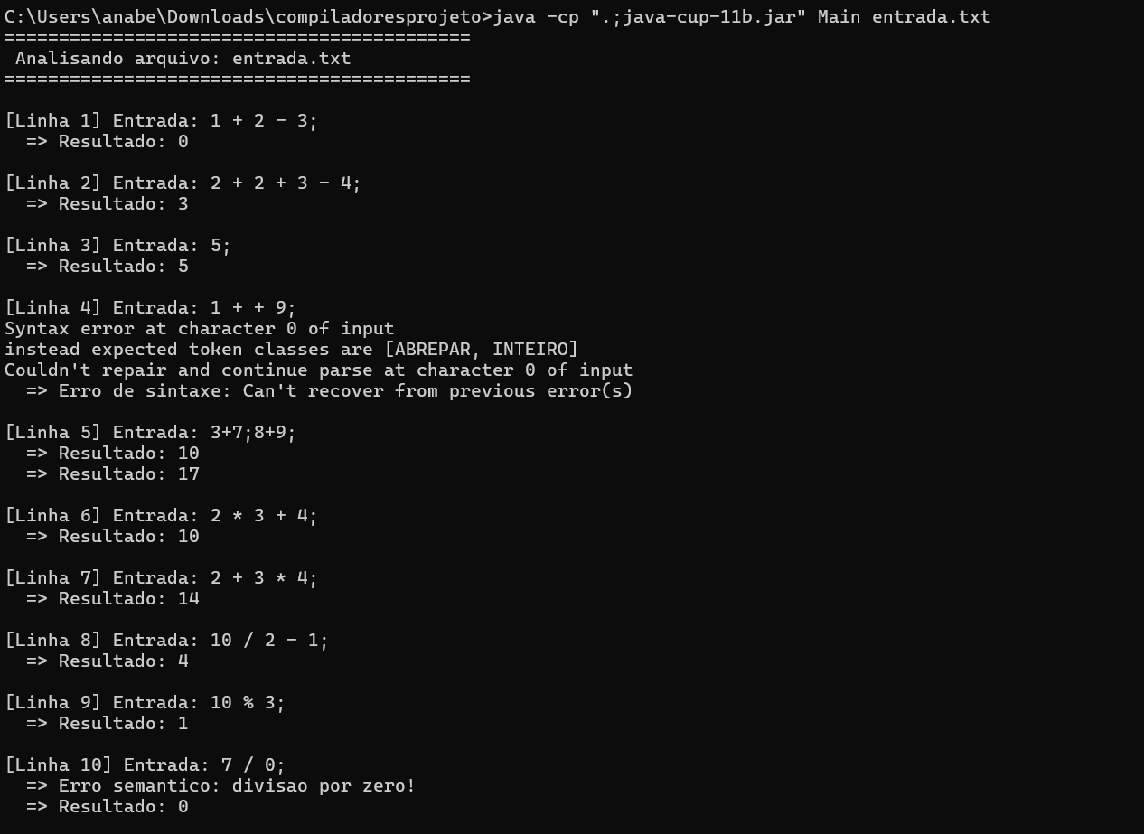
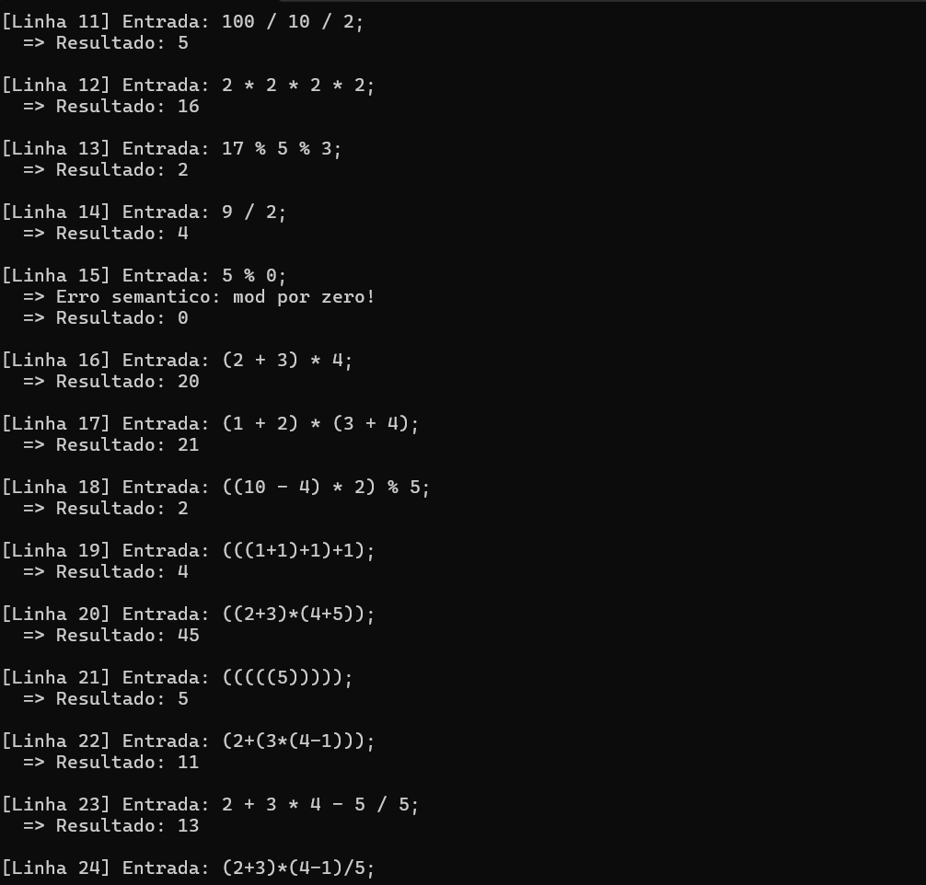
Todos os resultados numéricos foram validados manualmente e coincidem com os obtidos pela execução real do programa (ver saida.txt), incluindo o respeito à precedência de operadores (multiplicação/divisão antes de soma/subtração) e à alteração de precedência via parênteses, e o tratamento correto de erros sintáticos (token inesperado) e semânticos (divisão/módulo por zero).

7. Conclusão
O trabalho demonstrou, na prática, todo o fluxo Scanner → Parser apresentado em aula: a criação de um analisador léxico com JFlex, a especificação de uma gramática livre de contexto com JCup, a identificação e correção de uma ambiguidade (Shift/Reduce conflicts), e a extensão da gramática original para suportar multiplicação, divisão, módulo e parênteses, respeitando a precedência matemática usual, conforme solicitado nos Exercícios 2 e 3.

